W OGRODZIE

- Ćwiczenia artykulacyjne
https://wordwall.net/pl/resource/2517302/logopedia/ogrodnik
- Karta pracy – utrwalanie głoski sz w nagłosie

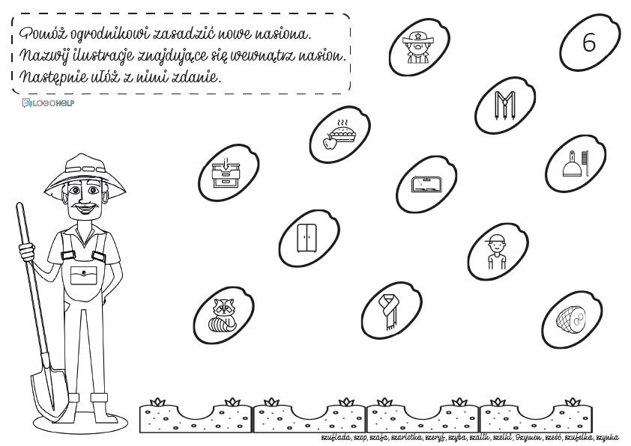

https://wordwall.net/pl/resource/2531404

- Zabawa słownikowa
https://wordwall.net/pl/resource/2531105/w-ogrodzie-%c4%87wiczenia-s%c5%82ownikowe
- Ćwiczenia oddechowe
Puszczanie baniek mydlanych. Dmuchamy na zmianę: długo – krótko – jak najdłużej, słabo – mocno – jak najmocniej. Spróbujmy wymyślić razem z dziećmi np.: z czym nam się kojarzą kształty baniek mydlanych, lub do czego można je zastosować (chodzi tutaj o zastosowania zupełnie niestandardowe).

